Пиксель - арт
Дидактическая игра: «Волшебные квадраты»
Дидактическая игра «Волшебные квадраты» для детей разного возраста, каждый ребенок найдет то, что ему по душе.
Вид игры: настольно-печатная, логико-математическая.
Цель: вызвать интерес к свободному пространственному конструированию фигур, силуэтов на плоскости, ориентируясь на предложенный образец или придумывая их самостоятельно.
Задачи:
- Развивать тактильно-осязательные анализаторы, совершенствовать внимание, память, речь, мышление;
- Развивать логико-математические понятия, как количественный счет, пространственные отношения, соотношение целого и части;
- Развивать точность движений рук при действии с предметами;
- Развивать инициативу, творчество, поиск при составлении конструкций;
- Создать эмоционально-положительное отношение к результатам своих действий.

Ход игры: при знакомстве с игрой, воспитатель показывает детям алгоритм выкладывания самого легкого образца рисунка: как правильно подобрать деталь изображения по цвету и форме. 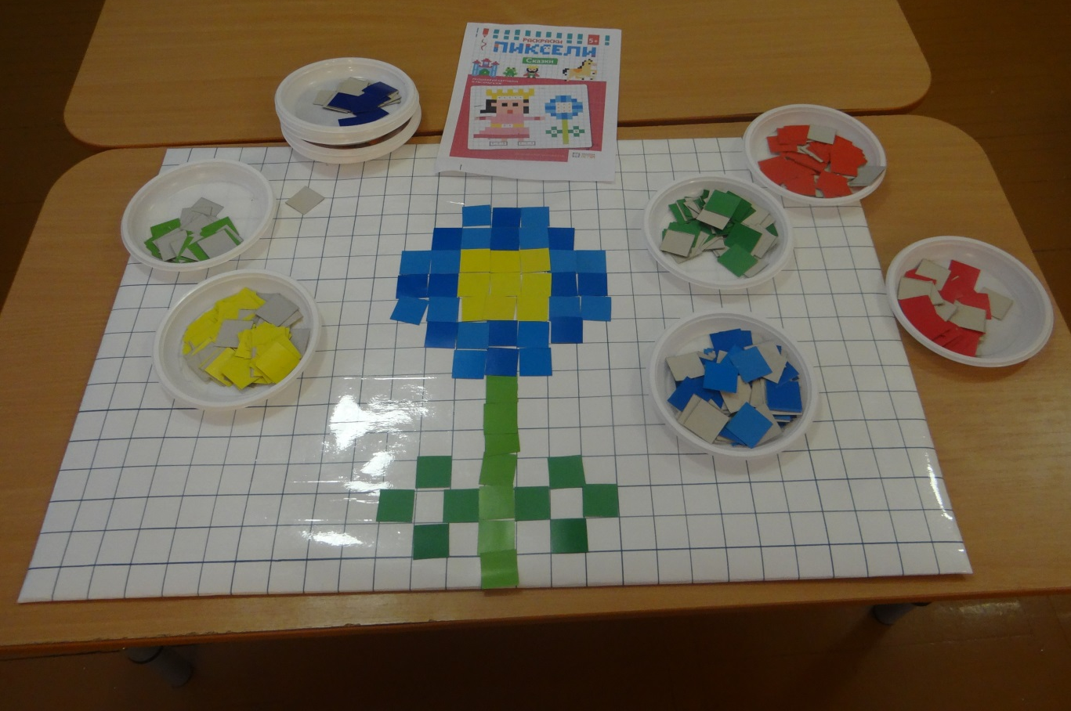
В дальнейшем дети играют самостоятельно, составляя изображение по образцу или придумывая его сами.
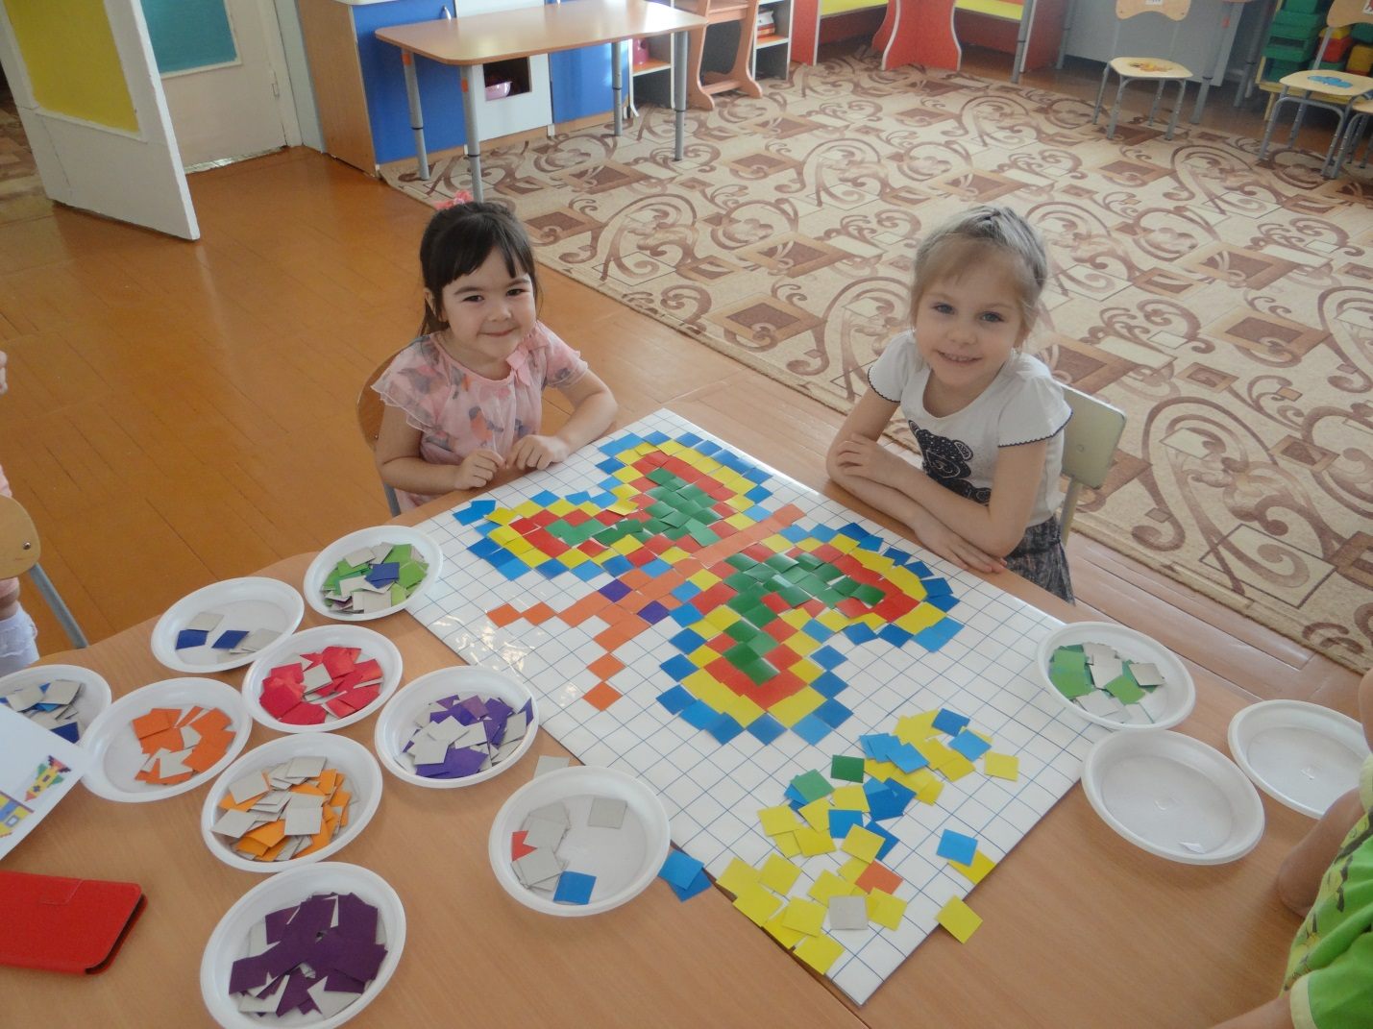
Варианты игры: по мере усвоения игры ребенок будет двигаться постепенно от простых заданий к более сложным. Со временем он научиться, сам придумывать новые изображения.
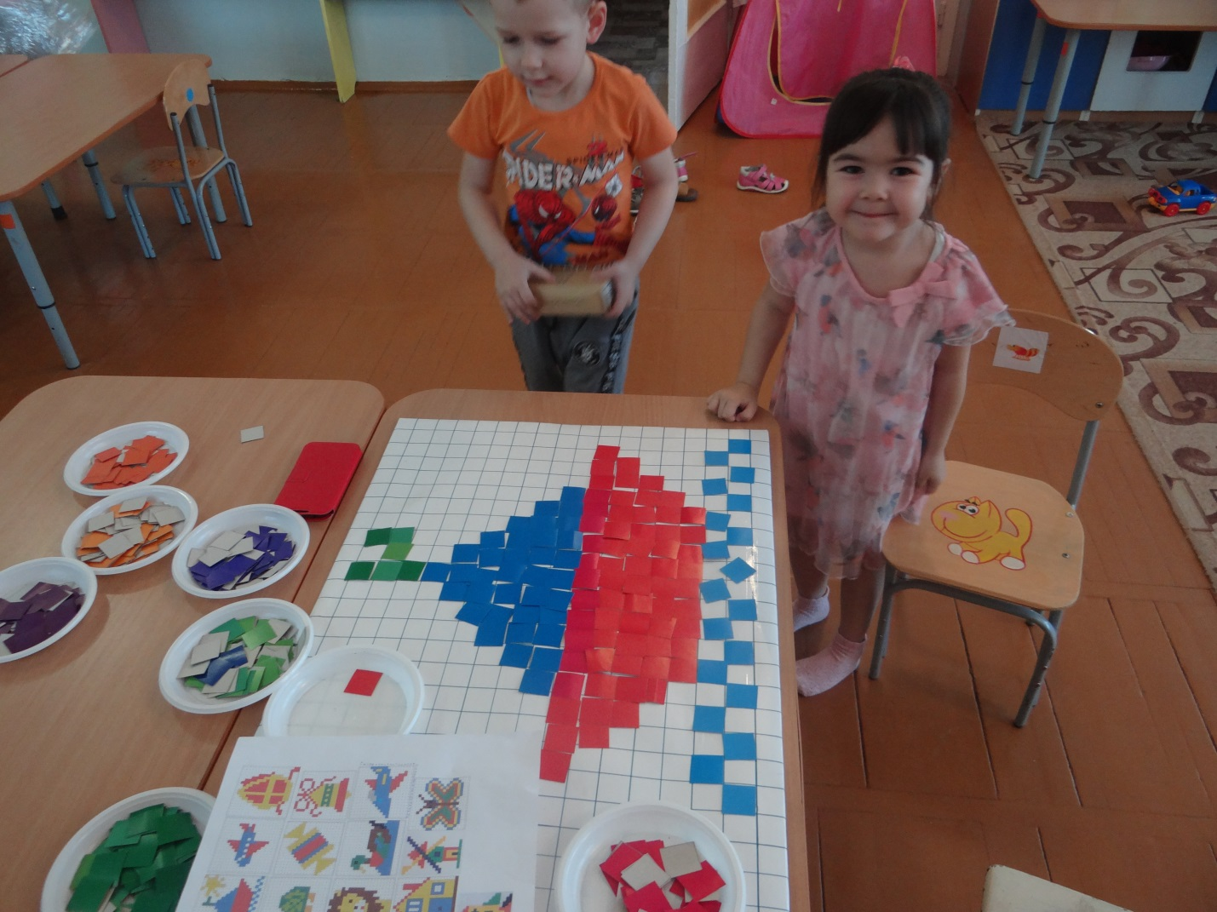
Методические указания: игру можно использовать как для работы с подгруппой, так и для самостоятельной игровой деятельности.
Очень важно не подгонять ребенка, не подсказывать. До решения задачи он дойдет сам, нужно только дать ему время.

